Git基础
在Git内部,文件只有三种状态,
已提交: 表示文件已经被安全地保存在本地数据库里了
已修改: 表示该文件被修改了，但是并没有被暂存和提交
已暂存: 表示将已修改的文件暂存到了下次提交时要保存的清单里
基本的Git工作流程
在工作目录对文件进行修改
对修改后的文件进行快照，然后保存到暂存区域
提交更新，将保存在暂存区域的文件永久存储到Git目录里

安装完Git后，需要进行配置。首先需要配置的是用户信息，
git config --global user.name “xxxx” 配置用户名
git config --global user.email “xxxxx” 配置用户邮箱
这两条配置很重要,每次Git提交时都会引用这两条信息，说明时谁提交了更新

查看配置信息
git config --list
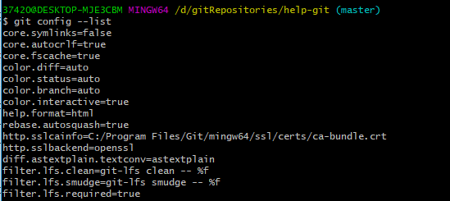

下面说下如何将Git与个人的Github账号绑定

生成SSH key
打开git bash ，输入ssh-keygen -t rsa命令，然后敲三次回车，之后会生成两个文件,
分别时 id_rsa 和 id_rsa.pub ,在提示消息里会有显示id_rsa.pub的位置
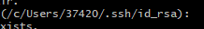
找到该文件后，复制里面的内容

添加SSH key
然后打开自己的GitHub主页，
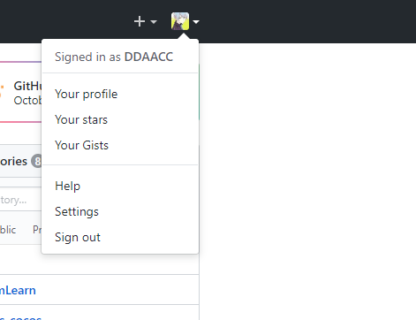
点击Seetings
然后选择SSH and GPG keys

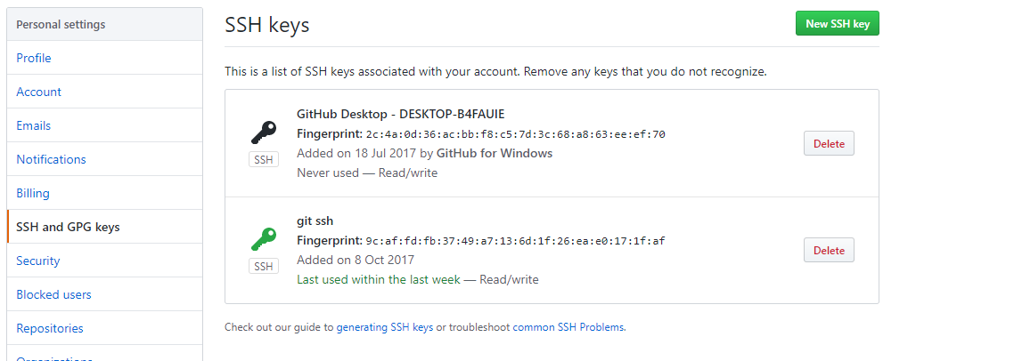

点击new SSH key
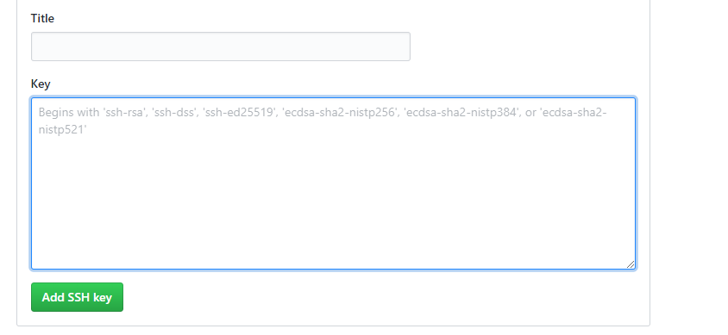

把刚才复制的值输入到key里面后 点击Add SSH key，这样Git 就和 Github绑定了

验证是否成功
打开Git bash，输入 ssh -T git@github.com
如果出现下图结果，表示绑定成功

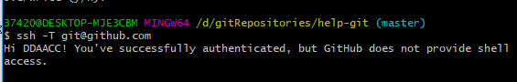

Git创建仓库的方法

方法1：
右键点击一个需要成为Git的文件夹，选择Git bash打开，然后输入指令
git init ,初始化后，当前目录变成一个Git仓库

方法2：
远程克隆，克隆仓库的指令为git clone [url],比如我们想克隆GitHub上某个仓库，
那么可以到该仓库主页上，
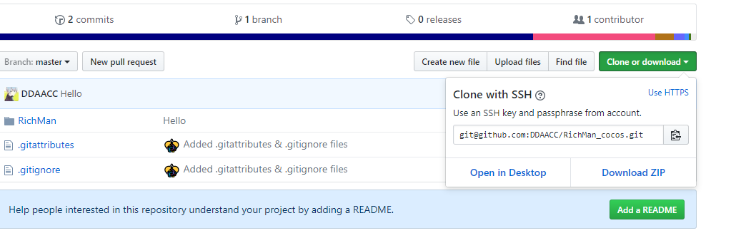
选择clone or download，然后复制地址,然后输入git clone
git@github.com:DDAACC/RichMan_cocos.git
这样就把远程仓库复制到本地了

Git使用方法
- Git status
这个命令可以查看当前仓库的状态
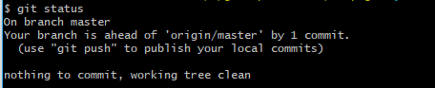
表示当前工作目录相当干净，也就是说所有已跟踪的文件在上次提交后都未被更改过
如果我们在当前目录新建了一个文件 test.txt,再次运行git status命令
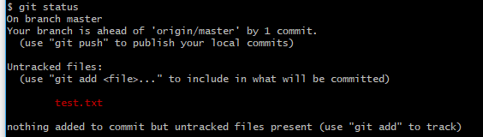
在状态报告中可以看到新建的test.txt文件出现在Untracked files下面，未跟踪的文件意味着Git在之前的快照中没有这些文件，Git不会自动把这些文件纳入追踪范围，如果你想的话，我们可以使用git add 命令追踪一个新文件
这样再次运行git status
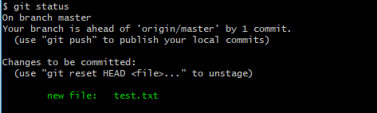
test.txt就被纳入追踪范围，并且处于暂存状态，
只要在Changes to be committed 下面出现的文件，都表示这些文件处于暂存状态，
如果此时提交，那么该文件此时此刻的版本将被留存在历史记录中。
现在我们对test.txt进行修改，文件修改完成后，输入git status命令
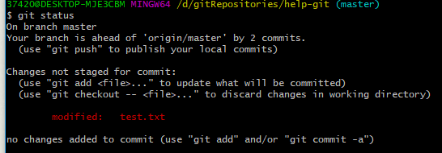
文件test.txt 出现在Changes not staged for commit下面，这表示test.txt文件已经被修改，但是还没有被保存到暂存区,如果我们想放弃这次修改，回退到修改前的版本，我们可以输入 git checkout -- test.txt ，这样
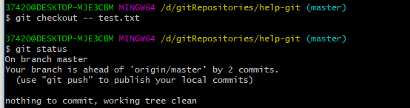
就会回退到修改前的版本，如果我们想把这次修改保存到暂存区
我们需要运行 git add 命令，就可以把已修改的文件保存到暂存区

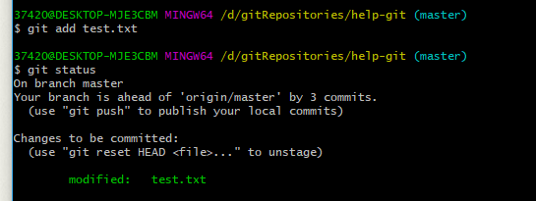

使用git add . 命令可以把所有被修改的文件都暂存到暂存区

把文件添加到了暂存区以后，就可以对文件进行提交了
输入 git commit 命令后
进入vim界面

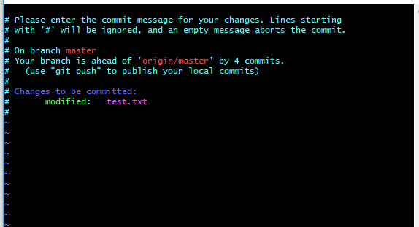
在这个界面中输入提交信息后，返回原界面显示提交成功
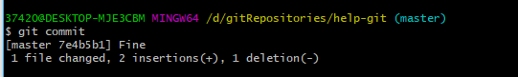

我们也可以在修改文件后，直接跳过暂存步骤，输入 git commit -a -m “messge”
直接进行提交

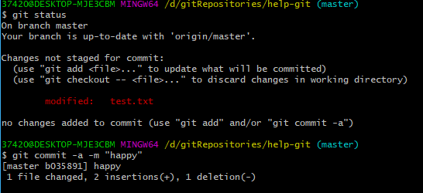

提交完成后，输入git push后可以将本地仓库更新到绑定的GitHub仓库里

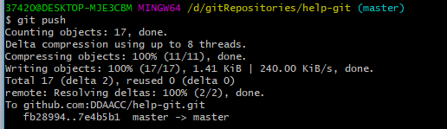

下面说一下如何回退到之前提交的版本
首先输入git log 可以查看历史提交
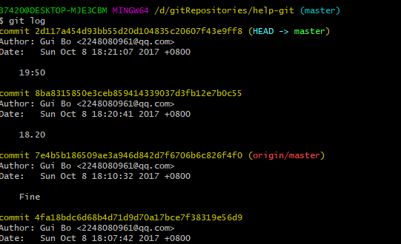

复制一个想回退的commit的commitid
比如 2d117a454d93bb55d20d104835c20607f43e9ff8
然后输入
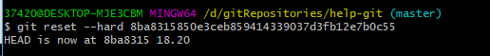
和
Ok ，版本已经回退到了之前的版本

如何创建分支
输入git branch后可以查看仓库的代码分支
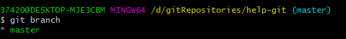
前面带*的表示目前的分支
输入git branch test 后可以创建一个名为test的分支
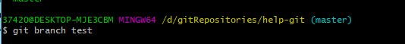

切换到test分支
输入git checkout test 后切换到test分支
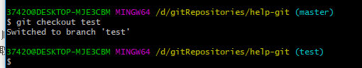

将某个分支合并到当前分支
Git merge master 将master分支合并到当前分支
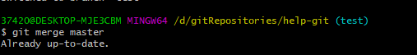

删除某个分支
Git branch -d test
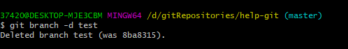
这条命令将删除某个分支，注意：不能删除当前所在的分支

